МИНИСТЕРСТВО НАУКИ И ВЫСШЕГО ОБРАЗОВАНИЯ РОССИЙСКОЙ ФЕДЕРАЦИИ

Федеральное государственное бюджетное образовательное учреждение высшего образования

**«КЕМЕРОВСКИЙ ГОСУДАРСТВЕННЫЙ УНИВЕРСИТЕТ»**

Институт цифры

**Программирование**

Отчёт по домашней работе №2

«**Вычисления в Си. Математические функции**»

Индивидуальный вариант **№8**

Выполнил студент группы ПМИ-251  
**Суровцев Сергей Сергеевич**

Кемерово-2025

# Задание 1

## Постановка задачи

Из трехзначного числа abc получить число bac.

## Описание алгоритма

Не требуется

## Программный код

<https://github.com/Serojka123/kemgu-programming-labs/blob/main/lab2/homeWork1.cpp>

## Проверка работоспособности и проверочные данные

Алгоритм был применён в среде разработке **VS Code 2022** компилятором **g++** (в составе **GNU GCC Compiler**), в результате чего был получен следующий вывод:

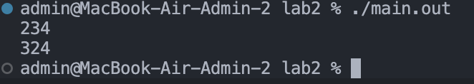

Программа не предполагает работы с вводом данных.

# Задание 2

## Постановка задачи

Выполнить свой вариант задания 2 (стр. 15). Оформить в тетради отчет для выполненной задачи. Пример отчета разобран в п. 1.2.

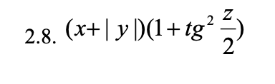

## Описание алгоритма

Не требуется

## Программный код

<https://github.com/Serojka123/kemgu-programming-labs/blob/main/lab2/homeWork2.cpp>

## Проверка работоспособности и проверочные данные

Алгоритм был применён в среде разработке **VS Code 2022** компилятором **g++** (в составе **GNU GCC Compiler**), в результате чего был получен следующий вывод:

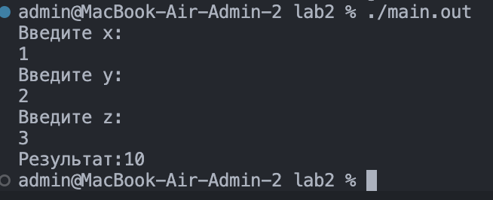

Программа не предполагает работы с вводом данных.